XG508 微库仑氯含量测定仪
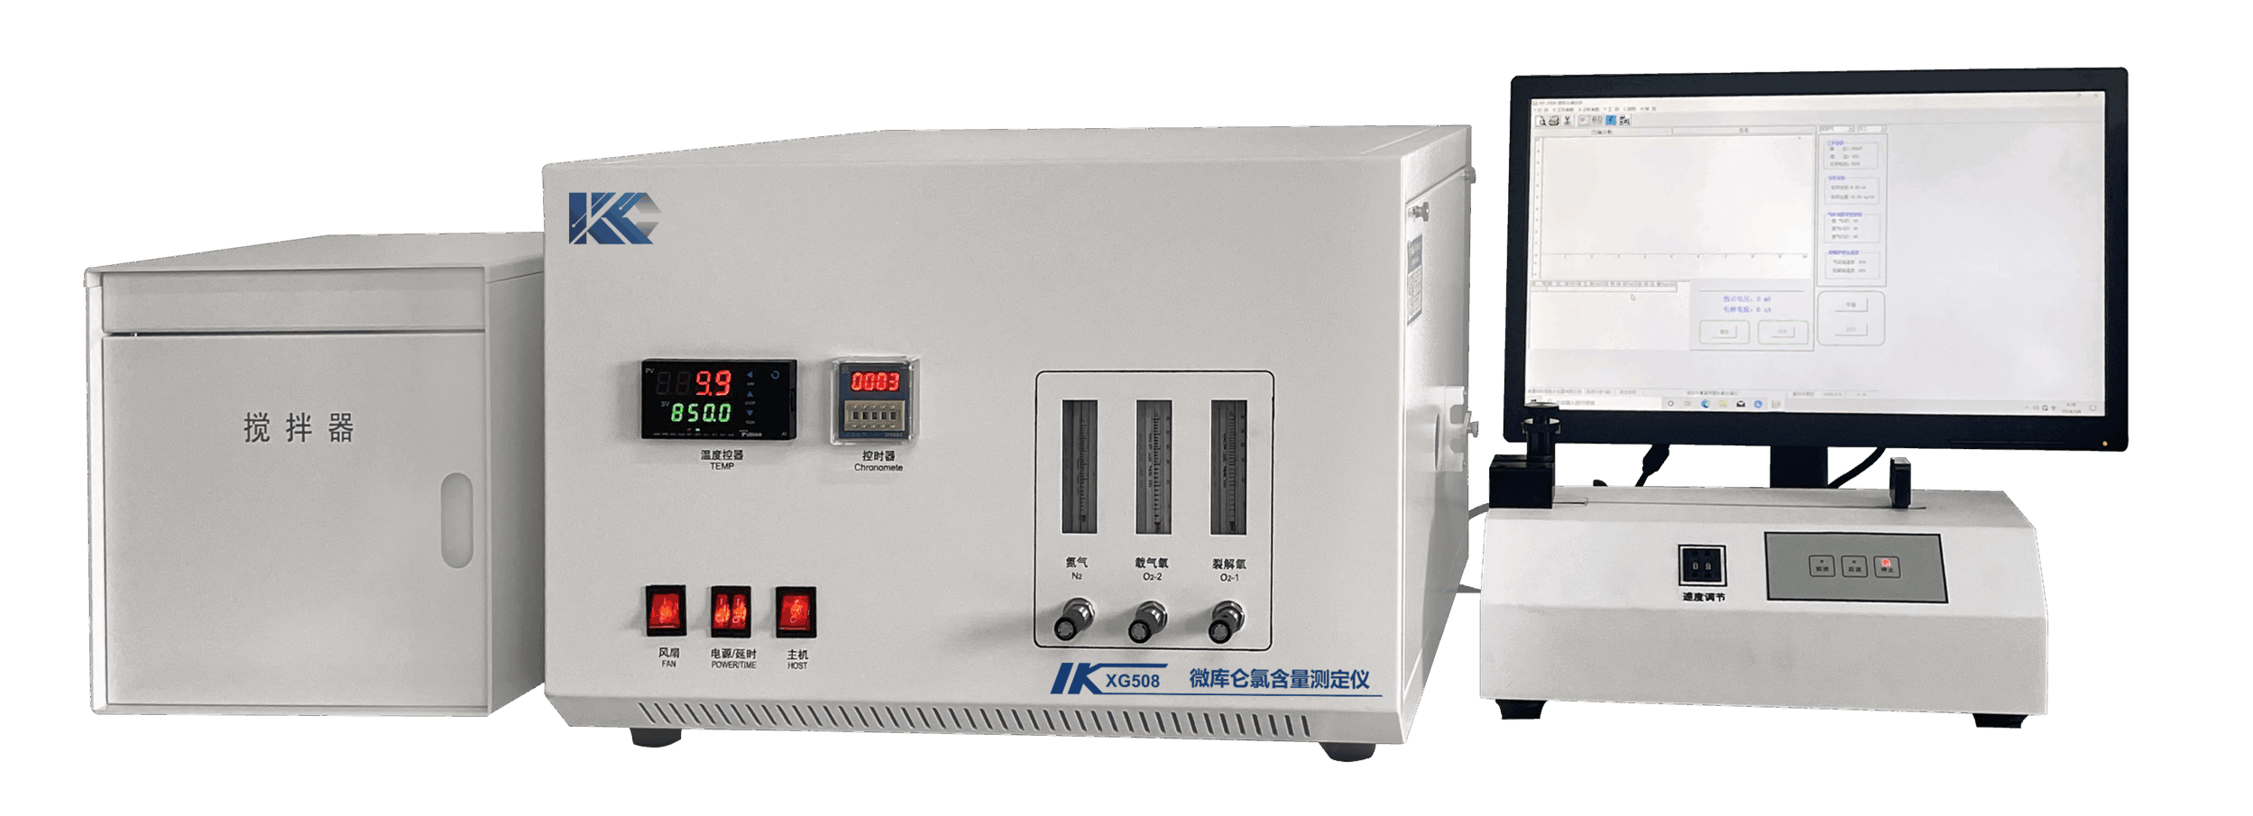

XG508 微库仑氯含量测定仪 根据微库仑原理，样品中各种形态的氯在氮气和氧气中于高温下全部变成HCl，进入滴定池，通过在池中通过电解产生银离子与氯离子反应，微机根据产生的银离子消耗的电量，依据法拉第定律，自动算出样品中的总氯含量。整个分析过程由计算机控制，样品由自动进样器载入，仪器自动化程度高。可用于石油化工产品中微量氯的分析，广泛应用于石油、化工、科研、教学、环保、质检、商检等行业。
执行标准
- GB/T 18612《原油中有机氯含量的测定 标准》
- ASTM D5808《用微电量分析法测定芳烃和相关化合物中有机氯化物的试验方法》
- SH/T 0621《发动机冷却液中氯含量测定法》
- GBT 22904《纸浆、纸和纸板 总氯和有机氯的测定》
- SH/T 1757《工业芳烃中有机氯的测定 微库仑法》
- NB/SH/T 6056《轻质烃及发动机燃料中有机氯含量测定 微库仑法》
主要特点
- 计算机控制、显示全过程状态、参数、打印各种结果
- 裂解系统为风冷，风扇自动启停，操作简单、性能可靠、稳定性好、安装简便
- 数字化库仑仪，自动化程度高，功能齐全，应用广泛
技术指标
样品种类：液体、固体和气体（需配相应的进样器）
测定方法：微库仑法
测定范围：氯：0.1mg/L～10000mg/L 浓度超过5000mg/L可稀释后分析
检测下限：0.1mg/L （氯元素）
重现性误差：分析氯为例：①x＜0.5mg/L，＜30%
②0.5mg/L≤x≤1.0mg/L, ±0.1mg/L
③1.0mg/L≤X≤10mg/L，Cv≤8%
④X＞10mg/L，Cv≤3%
气源要求：普氧、普氮
控温范围：室温～1100℃
控温精度：±1℃
功 率：1500W
外形尺寸:190cm×57cm×38cm(带主机50cm）
重 量: 70kg

